Д О К Л А Д
«О положении детей в городе Солигорске»

2013 год

Содержание

1.Введение
2.Информация о городе
3.Описание положения детей в городе
3.1.Участие детей в общественной жизни и принятии решений.
3.2.Жилая среда.
3.3.Безопасность детей в городе
3.4.Охрана здоровья и здоровый образ жизни
3.5.Образование и развитие
3.6.Досуг и культура
3.7.Помощь в трудной жизненной ситуации
4.Выводы

Введение

Настоящий доклад является первым по счету. В нем представлен анализ основных аспектов положения детей в городе в 2012 году.
Доклад подготовлен в целях обеспечения органов местного самоуправления систематизированной аналитической информацией о положении детей в городе и определения приоритетных направлений деятельности различных служб города по оптимальному решению проблем детства и обеспечению прав детей, их защиты и развития, а так же в целях информирования общественности.
При подготовке доклада использованы данные, предоставленные отделами статистики, образования, культуры, спорта и туризма, учреждениями здравоохранения, отделом внутренних дел, а также результаты анкетного опроса. Анкетный опрос проводился Парламентом детей и учащейся молодежи г.Солигорска в мае 2013 года среди детей по месту учёбы, жителей города (родителей, имеющих детей в возрасте 0-17 лет). Было опрошено 330 человек (дети 6-12 лет -110; дети 13-17 лет - 110; родители, имеющие детей в возрасте 0-17 лет - 110).
С целью охвата опросом детей и родителей всех микрорайонов города, учета мнения каждой предложенной возрастной категории были определены учреждения образования для проведения анкетирования:
1.Дети 6-12 лет - ГУО «Гимназия №1 г.Солигорска», ГУО «СШ № 2 г.Солигорска», ГУО «СШ № 4 г.Солигорска», ГУО «СШ № 6 г.Солигорска»,
ГУО «СШ № 8 г.Солигорска», ГУО «СШ № 10 г.Солигорска».
2.Дети 13-17 лет - ГУО «Гимназия №3 г.Солигорска», ГУО «СШ № 1 г.Солигорска», ГУО «СШ № 3 г.Солигорска», ГУО «СШ № 11 г.Солигорска», Солигорский государственный профессионально-технический колледж, Солигорский горно-химический колледж.
Опрос детей осуществлялся на территории учебных заведений по согласованию с руководством учебного заведения. Возможность стать респондентом имел любой учащийся, т.к. опрос проводился у входа в школу, в коридорах на переменах. Родители опрашивались в дошкольных учреждениях, на детских площадках, на улицах города.
Индекс дружественности города к детям рассчитывался по 7параметрам:
- Участие детей в общественной жизни и принятии решений.
- Жилая среда.
- Безопасность детей в городе.
- Охрана здоровья и здоровый образ жизни.
- Образование и развитие.
- Досуг и культура.
- Помощь в трудной жизненной ситуации.
Каждый параметр оценивался по индикаторам двух типов: объективным (на основании предоставленных данных) и субъективным (опрос детей и родителей). Для каждого индикатора рассчитывалось нормированное значение от 0 до 10, где 10 означает максимальный балл, а 0 - минимальный. Индекс города, дружественного детям, составляет среднее арифметическое нормированных значений 7 параметров.

2.Информация о городе

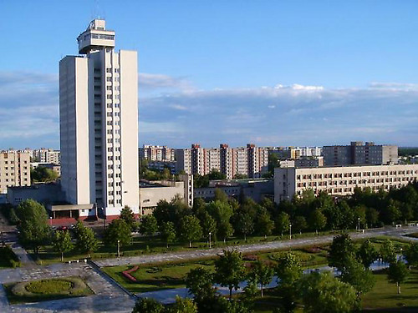
Солигорск - один из самых молодых городов Беларуси. Расположен на берегах реки Случь и Солигорского водохранилища в 133 км от Минска. Современный Солигорск - город компактной и оригинальной планировки. За 55 лет у города сформировался свой архитектурный облик, он стал крупным центром горнохимической промышленности Республики Беларусь. Градообразующим предприятием является ОАО «Беларуськалий». 62 промышленных предприятия, расположенных на территории города, производят 45 % промышленной продукции области.
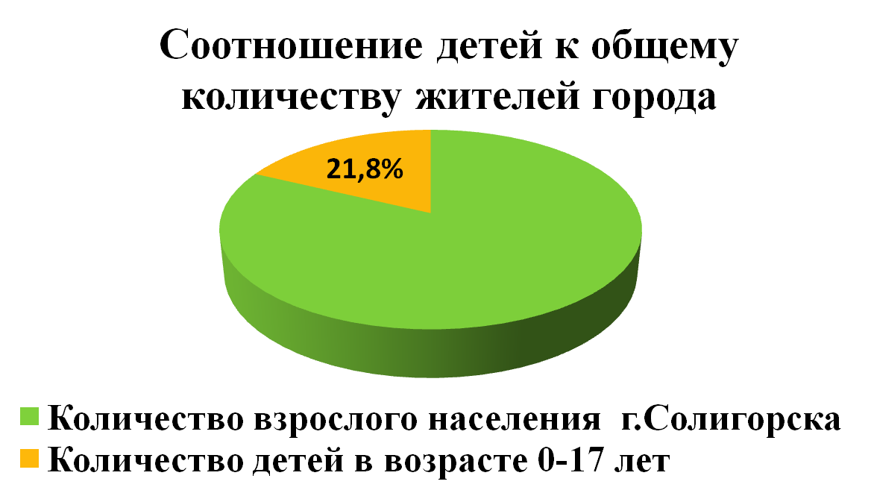
На территории 10,2 кв. км проживает 103961 человека (на 01.01.2012г.), 35национальностей. Средняя плотность населения составляет 11300 человек на 1 кв.км. На 93474 человека взрослого населения приходится 20349 (21,8%) детей в возрасте 0-17 лет. Среднестатистический житель города молод (средний возраст жителей Солигорска - до 40 лет).
В образовательном пространстве Солигорска 32 учреждения образования, в том числе 9 средних школ, 3 гимназии; 20 учреждений дошкольного образования; центр коррекционно-развивающего обучения и реабилитации, социально-педагогический центр; педагогический, горно-химический, профессионально-технический и экономический колледжи, филиал БНТУ. Для организации внеклассной воспитательной работы действует 11 специализированных детских учреждений. Среди них – детская школа искусств, детские музыкальная и художественная школы искусств, 4 учреждения дополнительного образования, 4 детско-юношеских спортивных школы.
В городе функционируют 2 стадиона на 8 тысяч мест, ледовый дворец на 2 тысячи мест, 2 легкоатлетических манежа, 4 бассейна и 6 минибассейнов, 26 спортивных залов.
Для проведения досуга к услугам горожан Городской Дворец культуры, ДК «Строителей», Центр культуры и досуга, сеть библиотек, широкоформатный кинотеатр «Зорка Венера» на 806 мест, краеведческий музей. Вдоль берега водохранилища протянулась зона отдыха, которая включает в себя лесопарк, аттракционы, детский городок и другие культурно-массовые сооружения. Для отдыха и оздоровления детей функционируют детский оздоровительный центр «Зеленый бор» и оздоровительные лагеря «Дубрава», «Журавушка». В шахтах первого рудоуправления оборудована уникальная спелеолечебница, где получают эффективное лечение больные бронхиальной астмой и аллергическими заболеваниями.

3.Описание положения детей в городе
3.1.Участие детей в общественной жизни и принятии решений.

В апреле 2012 года Солигорск присоединился к международной инициативе «Город, дружественный детям». Суть инициативы в том, что вместе с ЮНИСЕФ местные власти работают над тем, чтобы интересы детей учитывались при планировании и принятии решений и обеспечивались должным финансированием. Кто лучше самих детей может знать, что им нужно? Конечно же, сами дети, и именно поэтому в мае 2012 года был создан Парламент детей и учащейся молодежи, который поможет детям воплотить в реальность детские мечты, детские желания. Участие детей в различных стадиях принятия решений – в анализе, планировании, проведении оценки, реализации, обращении с призывом о необходимости проведения изменений – свидетельствует о степени включенности детей в процессы принятия решений. Но для того, чтобы дети смогли участвовать в стадиях анализа, планирования, проведения оценки, их нужно этому обучать. В настоящее время в парламенте детей и учащейся молодежи происходит процесс становления: через работу в комиссиях парламента, заседаниях совета парламента ребята приобретают такие навыки, как умение договариваться, уступать, продвигать свои идеи, искать союзников, привлекать средства, составлять документы, работать с нормативной документацией. По инициативе ребят проведен конкурс на лучшую эмблему парламента, фестиваль социальных проектов «Свой мир мы строим сами!», благотворительная акция «Путеводная звезда». Председатель Парламента Петровец Алеся участвовала в заседании сессии районного Совета депутатов. Состоялись две встречи юных парламентариев с председателем Солигорского районного совета депутатов Л.А.Клишевич. С информацией о работе парламента ребята выступали на районном родительском собрании отцов, приняли участие в заседании за круглым столом совета женщин «Связь трёх поколений». В рамках реализации социального проекта «Город без барьеров» налажено сотрудничество с обществом инвалидов-колясочников. Фактом роста гражданской активности ребят и участии их в общественной жизни города можно считать инициативу «5+5 Добрых Дел родному городу!». Одним из перспективных направлений реализации молодежной политики города является вовлечение молодежи в социальную практику путем развития добровольческой (волонтерской) деятельности. В учреждениях образования города успешно работают 14 волонтёрских отрядов (209 учащихся) и 65 тимуровских отрядов (948 учащихся). Ребята оказывают посильную помощь инвалидам и ветеранам Великой Отечественной войны, узникам концлагерей, семьям погибших, блокадникам, пожилым и одиноким людям. Волонтёрами и тимуровцами систематически проводятся рейды по уборке лесопарковой зоны, памятных мест и мест захоронений воинов и партизан. Волонтерский отряд ГУО «Гимназия №1 г.Солигорска» совместно с ГУО «Солигорский районный центр коррекционно-развивающего обучения и реабилитации» реализует в рамках инициативы проект «Инклюзия через театрализованную деятельность «Мы разные - мы вместе». Проект способствует формированию навыков социального общения у учащихся гимназии и детей с ограниченными возможностями.
Информирование детей и молодежи о потенциальных возможностях развития и вовлечения ее в социальную практику, проблемах детей, охраны их прав и интересов, организации досуга осуществляется через регулярные выпуски новостей Солигорского телевизионного канала (в программах «Молодежная волна», «Интересная передача»). Ведущими и соредакторами являются сами учащиеся. На сайте отдела образования введена закладка «Парламент детей и учащейся молодежи», которая содержит актуальную информацию по данному направлению. С целью популяризации проекта и привлечения населения к участию в его реализации необходимо организовать работу детско-молодежного сайта, освещающего работу парламента. Это является необходимой задачей, поскольку не только делает доступной информацию о парламенте всем заинтересованным лицам – и детям, и их родителям - но и создает основу для обмена положительным опытом.
№ | Индикатор | Тип индикатора | Нормированное значение индикатора
Нормированное значение параметра "Участие детей в  общественной жизни и принятии решений" |  |  | 5,3
1. | Доля детей и родителей, указавших на то, что они получали информацию о том, какие решения в отношении детей принимались в городе, в течение последних 12 месяцев | Субъективный | 6.1
2. | Доля детей и родителей, указавших на то, что их мнением по вопросам, связанным с детьми, интересовались представители органов власти в течение последних 12 месяцев | Субъективный | 3.8
3. | Доля детей, принимавших участие в подготовке, проведении или подведении итогов общественных мероприятий в течение последних 12 месяцев | Субъективный | 5.9
4. | Доля детей, принимавших участие в выборах детского самоуправления на уровне школы или города в течение последних 12 месяцев | Субъективный | 5.8
5. | Степень удовлетворенности собственным участием в принятии решений на уровне города | Субъективный | 4.7

Индекс параметра «Участие детей в общественной жизни и принятии решений» - 5,3.
Если внимательно посмотреть на цифры, то можно увидеть, что город хорошо информирует детей и родителей о своих решениях (6.1). Но проблема в том, что мнением детей и родителей мало интересуются (3.8 - очень низкая оценка). Это привело к тому, что дети скорее не удовлетворены своим участием в принятии решений на уровне города (4.7), несмотря на работу органов школьных ученических самоуправлений и работу Парламента, а также вовлеченность в общественные мероприятия (5.9). На уровне принятия решений дети участвуют чаще в культурных событиях, в мероприятиях по охране окружающей среды (преимущественно в уборке территории), в инициативах по оказанию помощи («устроить праздник, провести субботник, помочь ветеранам»).

3.2.Жилая среда.

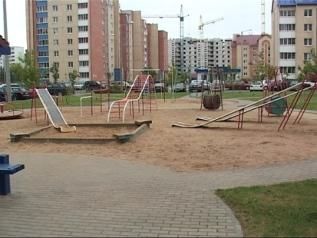
Для города, дружественного детям важно, чтобы все элементы инфраструктуры города были дружественными к ребенку, комфортными и безопасными, способствовали успешному развитию и социализации детей. В 2012 году была проведена большая работа по благоустройству города. Это касается подъездов жилых домов, дворовых пространств, улиц и зон отдыха. В 2012 году выполнялись работы по благоустройству территории микрорайона № 5, освоено 9547 млн. рублей. Ремонт пешеходных дорожек (укладка плитки) выполнен на площади 940 м2 (в 2011 году данные работы не выполнялись). При благоустройстве дворовых территорий выполнены съезды с пешеходных тротуаров на проезжую часть, съезды на пешеходных переходах и перекрестках.
Более 20 детских площадок установлено во дворах. Обустройство мест отдыха детей велось силами предприятий и организаций города и района. Сегодня площадки строят там, где прописано наибольшее количество детей маленького возраста (организация полноценного места отдыха и развлечений детей обходится в 20-30 млн. рублей).
Предметом особого внимания городских властей остаются зеленые зоны города. Обустройство дворов, в общем-то, удовлетворительное, за исключением того, что не везде предусмотрены зоны для выгула животных, есть места для игр, скамейки, парковка для автомобилей, огорожены зоны для мусора, в них поддерживается чистота. Проблема города - в перегруженности дворов автотранспортом.
Одна из наиболее уязвимых сфер жизни города – это дети с ограниченными возможностями. На реализацию мероприятий по созданию безбарьерной среды жизнедеятельности физически ослабленных лиц в 2012 году всего запланировано средств на сумму 48,3 млн. рублей из районного бюджета и 55,74 млн. рублей средств исполнителей. Выделено и освоено 1123,4 млн. рублей (1067,5 млн. рублей - районный бюджет, 55,74 млн. рублей - средства исполнителей). На 16 объектах жилищного фонда СГУПП «ЖКХ «Комплекс» выполнены работы по установке пандусов и поручней на сумму 6,81 млн. рублей. Отделом образования райисполкома проводится определенная работа по созданию безбарьерной среды жизнедеятельности детей с ограниченными возможностями: произведен ремонт крыльца с устройством пандуса в ГУО «СШ № 1 г. Солигорска» и в ГУО «Средняя школа № 6 г. Солигорска». На эти цели из средств районного бюджета израсходовано 144,7 млн. рублей. Дети с ограниченными возможностями должны иметь возможность беспрепятственного выхода из жилых помещений для того, чтобы встречаться и играть с друзьями, посещать школу, поликлинику и другие учреждения города. С этой целью создаются условия социальной адаптации физически ослабленных лиц, обеспечивающие возможность беспрепятственного передвижения, доступа в здания и сооружения, а также в места отдыха.
№ | Индикатор | Тип индикатора | Нормированное значение индикатора
Нормированное значение параметра "Жилая среда" |  |  | 6.9
2.1. | Доля домов, оборудованных для безбарьерного доступа детских и инвалидных колясок | Субъективный | 2.2
2.2. | Доля детей и родителей, указавших на то, что в квартире есть детская комната, где ребенок спит, играет и делает уроки | Субъективный | 8.3
2.3. | Доля детей и родителей, указавших на то, что рядом с домом есть место с оборудованной площадкой, где дети могут играть | Субъективный | 8.2
2.4. | Доля детей и родителей, указавших на то, что в городе есть площадки или учреждения, где дети могут заниматься спортом | Субъективный | 8.1
2.5. | Доля детей и родителей, указавших на то, что в районе возле дома (на расстоянии не более 15 минут ходьбы) есть места, где дети могут находиться в контакте с природой (скверы, парки) | Субъективный | 7.9
2.6. | Доля детей и родителей, указавших на то, что вокруг домов чисто и нет мусора | Субъективный | 6.5
2.7. | Степень удовлетворенности состоянием жилой среды | Субъективный | 7.1
Индекс параметра «Жилая среда» - 6,9.
Из показателей индикаторов параметра видно, что город много делает для удобного проживания детей. Из 315 опрошенных детей и родителей 83.5% указали, что у детей есть отдельная комната, 81.9% респондентов отметили наличие около дома площадок для детских игр и возможность заниматься спортом (81%). Но из 107 опрошенных родителей 77.6% считают, что инфраструктура города недостаточно приспособлена к нуждам детей-инвалидов, молодых родителей (особенно матерей), которым тяжело таскать детские коляски по лестницам.

3.3.Безопасность детей в городе

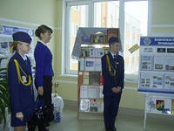
Городские власти создают условия для безопасного и удобного проживания детей в городе. Расположение школ соответствует требованиям безопасности: отсутствие крупных магистралей, строительных площадок вблизи школ, наличие дорожных знаков, пешеходных зон, территория школ огорожена. Проводится работа по обеспечению необходимого освещения городских объектов, территорий около школ. В городе установлены 20 светофорных объектов, 19 из которых имеют светодиодные источники света, оборудованы звуковыми сигнализаторами.
Во время проведения опроса детей и родителей, большинство респондентов высказали пожелание городским властям обратить особое внимание на безопасность самостоятельного передвижения детей по городу. С этой целью, по их мнению, необходимо пешеходные дорожки в районах школ перенести ближе к автобусным остановкам, установить светофоры, построить подземные переходы на опасных перекрестках города.
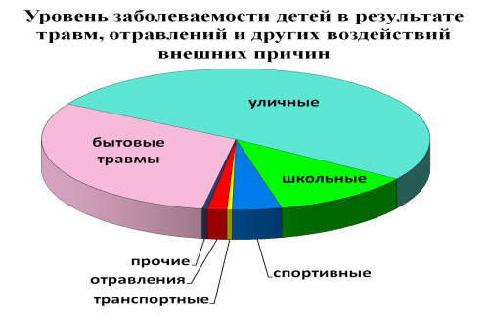
В структуре первичной заболеваемости детского населения города травмы занимают второе место. Число зарегистрированных первичных травм у детей – 1389 случаев (4,6%). Особо необходимо выделить травмы, полученные на качелях, установленных во дворах. В силу особенности конструкции качелей, выполненных из металла, полученные травмы у детей тяжелой степени. Решение данной проблемы - в использовании легких металлов в конструкции качелей на детских площадках. Бытовой травматизм обусловлен недостаточным уходом и наблюдением за детьми в домашних условиях. Уличный травматизм обусловлен недостаточным сопровождением детей родителями в ходе их времяпрепровождения. Необходимо организовать информирование родителей о проведении сопровождения детей в быту и на улице (особенно при пребывании детей на качелях).
В учреждениях образования проводится целенаправленная работа по обеспечению безопасной жизнедеятельности учащихся. Развито детское правоохранительное движение: действуют 12 отрядов юных инспекторов движения, 25 клубов юных спасателей-пожарных. На Солигорском телевизионном канале выходит тематическая рубрика «Азбука безопасности», на сайте отдела образования размещена информация для учащихся и родителей под рубрикой «Азбука безопасности».
Проводится комплекс мероприятий по профилактике асоциальных явлений среди несовершеннолетних, предупреждению насилия и семейного неблагополучия: Дни здоровья, Дни профилактики правонарушений, Недели правовых знаний с участием специалистов заинтересованных служб и ведомств, акции «Семья без насилия», «Мир в семье - общество без насилия». За 2012 год организовано 1012 встреч с узкими специалистами (в 2011 - 976): социально педагогический центр - 100 (99), районный отдел внутренних дел - 365 (317), психоневрологический диспансер - 196 (195), Солигорский зональный центр гигиены и эпидемиологии - 95 (66), врачами больниц - 258 (299). В вечернее время осуществляются рейды по семьям, требующим особого внимания, практикуется посещение неблагополучных семей в ходе рейдов учительско-родительских патрулей. Посещено 3315 семей, выявлен 1 факт семейного насилия. За 2012 год 72 несовершеннолетних являются потерпевшими от совершенных преступлений (63 несовершеннолетних из этого числа - пострадавшие от неуплаты алиментов). Анализ анкетного опроса показал, что 40% детей в возрасте 6-12 лет и 33% детей в возрасте 13-17 лет сталкивались с насилием вне дома. Именно на это следует обратить внимание по улучшению ситуации с безопасностью детей в городе. Для профилактики и предупреждения насилия в отношении детей необходимо продолжить работу по повышению уровня информированности и правовой грамотности населения.
Работа по обеспечению безопасности детей в городе требует дальнейшего совершенствования и находится под пристальным вниманием городских властей.
№ | Индикатор | Тип индикатора | Нормированное значение индикатора
Нормированное значение параметра  "Безопасность детей в городе" |  |  | 6.4
3.1. | Уровень заболеваемости детей в результате травм, отравлений и некоторых других последствий воздействия внешних причин | Субъективный | 5.6
3.2. | Доля несовершеннолетних (детей в возрасте 0-17 лет), потерпевших от совершенных преступлений | Субъективный | 6.0
3.3. | Доля детей и родителей, указавших на то, что, находясь вне дома, дети не подвергались физическому и/или психическому насилию в течение последних 12 месяцев | Субъективный | 5.7
3.4. | Доля детей, указавших на то, что, находясь дома, они не подвергались физическому и/или психическому насилию в течение последних 12 месяцев | Субъективный | 9.2
3.5. | Степень безопасности проживания детей в городе | Субъективный | 5.4

Индекс параметра «Безопасность детей в городе» - 6,4
Анализ параметра «Безопасность детей в городе» показывает значение отсутствия насилия над детьми дома - 9.2. Это очень хороший, высокий показатель; 5.7 - значение фактов насилия вне дома. Это значит, что 30-40% детей сталкивались с насилием вне дома. Именно этот факт повлиял и на не очень высокий параметр оценки степенью безопасности детей в городе (5.4).

3.4.Охрана здоровья и здоровый образ жизни
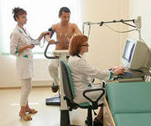
В целях улучшения показателей здоровья населения на основе дальнейшего повышения качества медицинских услуг в 2012 году на здравоохранение в Солигорском районе израсходовано 200,8 млрд. рублей, или 1486,4 тыс. рублей на каждого жителя.
Для своевременного выявления заболеваний и оздоровления детей в городе проводятся ежегодные профилактические медицинские осмотры. По итогам 2012 года профилактическими медицинскими осмотрами охвачено 100% детей из числа подлежавших. Выявлены хронические заболевания у 2864 (13.8%) детей, в том числе у детей школьного возраста – 1331 (6.4%) (т.е. установлена третья группа здоровья). Детей с 4-й группой здоровья выявлено 268 (1.3%), в том числе школьники – 166 (0.8%). Впервые установлена инвалидность у 43 детей.
Реализуется комплекс мер по снижению детской смертности. Количество умерших детей в городе в возрасте до 5 лет – 11(в возрасте до 1 года – 6, от 1 до 5 лет – 5). Коэффициент смертности составил 1.2% среди данной возрастной группы детей в расчете на 1000 детского населения. По причине травм и воздействия внешних причин умерло четверо детей, что составляет 36.4% в данной возрастной группе (в ДТП – 1, падение с высоты – 1, утопление в результате насильственных действий – 2). Количество умерших детей в возрасте от 5 до 19 лет – 1случай (причина смерти: воздействие внешних факторов - молния). Коэффициент смертности в данной возрастной группе составил 0.085%.
В городе особое внимание уделяется пропаганде осознанного и ответственного материнства. Так, например, число абортов у девушек 15-19 лет - 9. В сравнении с предыдущим годом, количество абортов уменьшилось в 2 раза. Количество родивших в данной возрастной группе - 12.
Система проводимых мероприятий по сохранению и укреплению здоровья детей в детских дошкольных учреждениях города помогла достичь позитивных результатов. Отмечается тенденция снижения количества пропусков по болезни одним ребенком: за 2011 год - 5,3 (2010г. - 6,0, 2009г. - 7,9).
Развивается многофункциональная сеть дошкольных учреждений: работает 3 санаторных учреждения, дошкольный центр развития ребенка, 17 санаторных групп.
В городе проводится систематическая и целенаправленная профилактическая работа по вопросам профилактики ВИЧ/СПИД, ИППП. С целью стратегии снижения вреда от употребления наркотиков с 01.04.2012г. в г.Солигорске начал работу мобильный пункт добровольного консультирования и тестирования для потребителей инъекционных наркотиков. По результатам анкетирования, 30% респондентов высказались за ужесточение мер борьбы с алкоголизмом и курением.
В городе проводится большая работа по укреплению здоровья детей,
формированию навыков здорового образа жизни. Согласно статистическим данным охвачено в спортивных кружках и секциях, группах в специализированных учебно-спортивных учреждениях и средних школах-училищах олимпийского резерва - 37% учащихся (2010/2011 - 20,9%). Очевидна положительная динамика увеличения общей численности детей, занимающихся спортом.
Город дает возможность получения всего спектра медицинских услуг, включая диагностику, консультирование, лечение и профилактику.

№ | Индикатор |  | Тип индикатора | Нормированное значение индикатора
Нормированное значение параметра  "Охрана здоровья и здоровый образ жизни" |  |  |  | 7.2
4.1. |  | Уровень смертности детей в возрасте до 5 лет | Объективный | 3.7
4.2. |  | Уровень смертности детей и молодых людей в возрасте 5-19 лет | Объективный | 8.6
4.3. |  | Доля детей, у которых по результатам профилактических медицинских осмотров обнаружены хронические заболевания, или они признаны инвалидами (школьников с 3 и 4 группой здоровья) | Объективный | 9.2
4.4. |  | Уровень прерывания беременности у девушек в возрасте 15-19 лет | Объективный | 7.1
4.5. |  | Уровень заболеваемости детей в возрасте 0-17 лет алкоголизмом и алкогольными психозами, наркоманией и токсикоманией на 100 000 человек соответствующего возраста | Объективный | 10.0
4.6. |  | Доля детей, не куривших табачные изделия в течение последнего месяца | Субъективный | 7.0
4.7. |  | Доля детей, которые указали на возможность получения консультации медицинского работника по вопросам ВИЧ/СПИДа, нежелательной беременности и инфекций, передаваемых половым путем | Субъективный | 7.9
4.8. |  | Степень удовлетворенности услугами здравоохранения | Субъективный | 4.3

Индекс параметра «Охрана здоровья и здоровый образ жизни» - 7,2.
Анализ показателей параметра показывает, что в городе на должном уровне организована просветительская работа по здоровому образу жизни. 79.2% детей указали на возможность получения консультации медицинского работника по вопросам ВИЧ/СПИДа, нежелательной беременности и инфекций, передаваемых половым путем. В городе проводится большая работа по укреплению здоровья детей, снижению младенческой и детской смертности, формированию навыков здорового образа жизни. Показатель по уровню смертности в городе детей до 5 лет (3.7). Одной из проблем в городе остается курение детей (по результатам опроса 70.3% детей курили табачные изделия в течение последнего месяца). Степень удовлетворенности говорит о том, что дети и родители не удовлетворены услугами здравоохранения (4.3).

3.5.Образование и развитие

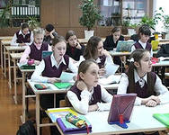
В городе обеспечивается стабильное функционирование и развитие системы общего среднего образования. Общая численность учащихся в учреждениях образования города составляет 10812 и 3159 детей в дошкольных учреждениях. В 2012 году завершили обучение и воспитание 832 выпускника (с золотой медалью - 46 учащихся, с серебряной - 1), из них 60% поступили в высшие учебные заведения, 25,5% - в средние специальные и 9,2% - в профессионально-технические учебные заведения, 5,3% - трудоустроены. Обеспечено результативное участие одаренных и способных учащихся в республиканских и областных конкурсных мероприятиях: 321 (2011 год - 71) побед международного уровня, 301 (2011 год - 98) - республиканского, 305 (2011 год - 267) - областного.
В 2012 году обладателями премии специального фонда Президента Республики Беларусь по социальной поддержке одаренных учащихся и студентов стали 8 учащихся школ Солигорского района. В районе сложилась определенная система работы с высокомотивированными учащимися: 32 диплома на третьем этапе республиканской олимпиады по учебным предметам, 6 - на заключительном.
Все общеобразовательные учреждения имеют подключение к сети Интернет. Материально-техническая база образовательных учреждений ежегодно укрепляется.
Охват дошкольным образованием детей с 1 года до 6 лет составляет 90,4%. Норматив охвата детей подготовкой к школе составляет 100%. Функционируют 7 групп интегрированного (совместного) обучения и воспитания, 20 пунктов коррекционно-педагогической помощи, 17 специальных групп для детей: с нарушением речи - 11, с нарушением зрения - 5, с задержкой психического развития - 1. Обеспеченность средствами обучения, игровым и учебным оборудованием составляет 70,3 % (2011г. - 65%). За счет внебюджетных средств и безвозмездной (спонсорской) помощи дошкольными учреждениями приобретено 28 единиц средств обучения и учебного оборудования на сумму 3,3 млн. рублей, 155 единиц спортивного инвентаря на сумму 2,1 млн. рублей, 97 единиц игровой мебели на сумму 15,8 млн. рублей, игровое оборудование на сумму 32 млн. рублей.
Обеспечено создание условий для получения специального образования на уровнях дошкольного и общего среднего образования с учетом особенностей психофизического развития детей и коррекции имеющихся у них физических и (или) психических нарушений. В банке данных детей в возрасте 6-17 лет с особенностями психофизического развития состоит 777, из этого числа 21ребенок с особенностями психофизического развития в возрасте 6-17 лет, обучается на дому или в специализированных учреждениях образования. Охват специальным образованием составляет – 100 %. В ГУО «Солигорский районный центр коррекционно-развивающего обучения и реабилитации» (далее – ЦКРОиР) создана развивающая и реабилитационная среда, организована работа 4 (2011 - 3) специальных классов (25 обучающихся), 2 (2011 - 3) специальных групп для детей дошкольного возраста (17 детей). В группе с круглосуточным пребыванием – 10 детей-инвалидов. Обучаются на дому 6 детей-инвалидов, 21 ребенок получает помощь в коррекционных группах. В летний оздоровительный период с 2009 года на базе ЦКРОиР оздоравливает детей лагерь «Дружба». На протяжении ряда лет работают клубы для родителей «Мамина школа» и «Взаимопомощь».
Ранняя комплексная помощь оказывается 15 (2011-13) детям в возрасте до трех лет, выполняется Программа межведомственного взаимодействия по реабилитации детей с особенностями психофизического развития от 0 до 3-х лет. На базе ЦКРОиР работает кабинет ранней коррекционно-педагогической помощи детям и их семьям. Организован ежедневный подвоз 17 детей-инвалидов с особенностями психофизического развития к учреждению образования «Солигорский районный ЦКРОиР» и учреждению дошкольного образования №16 в специально оборудованном автобусе.
В связи с активным строительством жилых домов в микрорайонах №№ 17,18 г.Солигорска укомплектованность учреждений дошкольного образования №30, 33, 38, 40 составляет 115%, в связи с чем существует острая необходимость строительства в городе учреждений дошкольного образования. К 1сентября 2013 года планируется открытие ГУО «Учебно-педагогический комплекс детский сад - средняя школа г.Солигорска».
Для подготовки специалистов среднего звена работают педагогический, горно–химический, профессионально–технический и экономический колледжи. Система высшего образования в городе представлена работой филиала Белорусского национального технического университета.
№ | Индикатор |  | Тип индикатора | Нормированное значение индикатора
Нормированное значение параметра "Образование и развитие" |  |  |  | 8.1
5.1. |  | Доля родителей, у которых есть доступ к яслям и дошкольным учреждениям, которые удобно располагаются по отношению к дому или месту работы | Субъективный | 6.9
5.2. |  | Доля детей с особенностями психофизического развития в возрасте 6-17 лет, обучающихся на дому или в специализированных учреждениях образования | Объективный | 9.7
5.3. |  | Степень удовлетворенности качеством образования в городе | Субъективный | 7.7

Индекс параметра «Образование и развитие» - 8,1.
Потребности семей в детских садах удовлетворены. В действующих садах ситуация вполне благополучная: права ребенка соблюдаются, дети имеют возможность всестороннего развития и доступ ко всем необходимым дополнительным услугам. 68.2% опрошенных родителей имеют доступ к яслям и дошкольным учреждениям, которые удобно располагаются по отношению к дому или месту работы. Высокий показатель (9.7) доли детей с особенностями психофизического развития в возрасте 6-17 лет, обучающихся на дому или в специализированных учреждениях образования. Показатель качества жизни ребенка в городе по параметру «Образование и развитие» перешагнул планку выше среднего уровня. Это самая благополучная сфера.

3.6.Досуг и культура
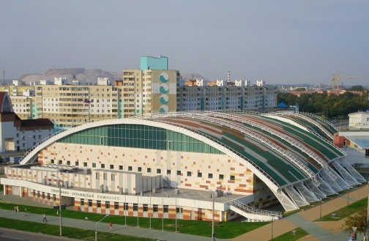
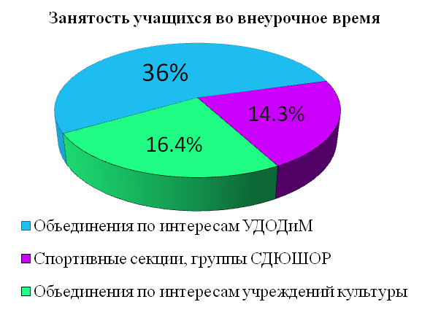
В городе функционирует сеть учреждений дополнительного образования детей в системах образования, культуры и физической культуры и спорта. Дети и подростки имеют возможность развить свой творческий потенциал, навыки адаптации к современному обществу, полноценно организовать свободное время в учреждениях дополнительного образования: «Центр творчества детей и молодежи, «Эколого-биологический центр детей и молодежи Солигорского района», «Центр туризма и краеведения детей и молодежи Солигорского района», «Центр технического творчества детей и молодежи Солигорского района». Ребята также имеют возможность посещать детскую художественную школу искусств, музыкальную и детскую школы искусств, 4 специализированных детско-юношеских школы Олимпийского резерва. Обеспечена положительная динамика вовлечения школьников в систематические занятия в объединениях по интересам и секциях учреждений образования города.
Город располагает целой сетью учреждений культуры: ГУК «Культурно-досуговый центр Солигорского района», ГУ «Дворец культуры г.Солигорска», районный Центр ремесел, культурно-спортивный центр, Дом культуры и свободного времени, кинотеатр «Зорка Венера», «Солигорская районная централизованная библиотека», ГУК «Солигорский краеведческий музей».
В центре внимания городских властей - работа по организации оздоровления подростков. Активно используется модель каникулярной работы: школьные стадионы, досуговые площадки, весь потенциал системы дополнительного образования. Отдых детей в 2012 году обеспечивали 57лагерей, в том числе 3загородных (1950чел.), 17 пришкольных (2348чел.), 1профильный (100 чел.), 4 спортивных (524чел.), 22 палаточных(435чел.), 3 военно-спортивных отряда (40чел.), 10 ЛТО (230чел.). Отдохнувших в оздоровительных лагерях в течение последних 12 месяцев – 6779 детей. В период каникул оздоровительным отдыхом были обеспечены, в первую очередь, дети из социально незащищенных слоев населения: дети из многодетных семей (545), малообеспеченных семей (430); бесплатным оздоровительным отдыхом – 10 детей-инвалидов, 200 детей-сирот, находящихся под опекой и проживающие в опекунских семьях.
Повышению творческой и интеллектуальной активности детей способствовали такие мероприятия, как: районный чемпионат по интеллектуальным играм «Что? Где? Когда?», фестиваль интеллектуальных игр «Голубь надежды-2012», фестиваль «Пад белымі крыламі».
В целом, в городе созданы хорошие условия для обеспечения досуга детей, развития их творческих и физических способностей в свободное от занятий время. Тем не менее, по мнению участников опроса, необходимо продолжить работу по обеспечению качественного досуга детей, больше пропагандировать организованные формы досуга, активно используя с этой целью СМИ, Интернет. Досуг маленьких жителей, также, по мнению участников опроса, ограничен из-за его дороговизны; нет детских кафе с приемлимыми для большинства семей ценами. Большинство респондентов высказали пожелание построить в городе детский театр, аквапарк, центр отдыха для всей семьи, где бы дети, с удовольствием и пользой проводили свободное время, куда приходили бы пообщаться и завести новых друзей.

№ | Индикатор | Тип индикатора | Нормированное значение индикатора
Нормированное значение параметра "Досуг и культура" |  |  | 5.7
6.1. | Доля детей в возрасте 6-17 лет, обучающихся в учреждениях дополнительного образования детей и молодежи, занятых в клубных учреждениях, обучающихся в специализированных учебно-спортивных учреждениях и средних школах-училищах олимпийского резерва | Объективный | 5.5
6.2. | Доля детей в возрасте 6-17 лет, отдохнувших в оздоровительных лагерях в течение последних 12 месяцев | Объективный | 5.3
6.3. | Степень удовлетворенности системой организации досуга детей и молодежи в городе | Субъективный | 6.4

Индекс параметра «Досуг и культура» - 5,7
Для организации интересного отдыха и культурного развития детей и молодежи в городе, по мнению опрошенных, созданы благоприятные условия (из 315 респондентов – 56.2% удовлетворены системой организации досуга детей и молодежи в городе), однако 43.7% неудовлетворенны организацией досуга своих детей.

3.7.Помощь в трудной жизненной ситуации

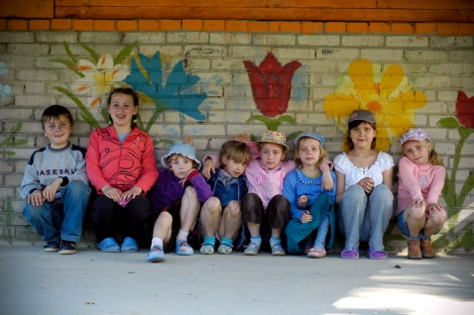
За 2012 год на финансирование социальной сферы района израсходовано 543,9 млрд. руб. - 67,5% от всех расходов. Особое внимание уделяется вопросам дальнейшего развития социального обслуживания, помощи и защиты населения, повышения его уровня жизни и сокращения численности малообеспеченных граждан. Существенную помощь получили дети из малоимущих семей в виде бесплатного питания (предоставлено 501 ребенку первых двух лет жизни на сумму 1458,4 млн. рублей).
Большое внимание уделяется вопросам профилактики семейного неблагополучия и оказанию комплексной помощи детям, попавшим в трудные жизненные ситуации. Сформирована информационно-аналитическая система «Централизованный банк данных о детях-сиротах и детях, оставшихся без попечения родителей, включая обязанных лиц». На учёте в банке данных состоит 292 детей-сирот и детей, оставшихся без попечения родителей. Из них 143 ребенка проживает в опекунских, 134 - в приемных семьях, 23 ребенка в детских домах семейного типа. Преимущественной формой семейного устройства является опека (попечительство). Всего в 125 опекунские семьи передано 49% детей. В 71 приёмную семью передано 46% детей. В 3 детских домах семейного типа находится 8% детей.
В 2012 году наметилась положительная динамика по выявлению несовершеннолетних, находящихся в социально опасном положении на ранних этапах. В банке данных детей в возрасте от 0 до 6 лет состоит 61 несовершеннолетний, что составляет 30% (2010/2011 уч.г.-23%). Из них 27 детей в возрасте от 0 до 3 лет, что составляет 13,2% (2010/2011 уч.г.-10%) от общего числа детей СОП.
За учебный год в детском социальном приюте прошли реабилитацию 80 несовершеннолетних. Среднемесячная наполняемость приюта за 2012 год составила 120% (2010-80%, 2011-85%), что говорит о значительном увеличении наполняемости приюта. Приоритетным направлением работы приюта является возвращение детей в восстановившуюся биологическую семью. За 2011/2012 учебный год устроено 43 ребенка из семей СОП, поступивших в приют с профилактической целью. Анализ причин сиротства детей в городе позволяет говорить, что основной причиной, по-прежнему, остается злостное уклонение родителей от содержания и воспитания детей, их асоциальное поведение и в итоге лишение их родительских прав.
Своевременно решаются вопросы жизнеустройства, дальнейшего обучения или трудоустройства выпускников, проживающих в замещающих семьях. В 2011/2012 учебном году выпускниками являются 36 подопечных (2011 - 40), из них 7 – выпускники 11 класса(2011 - 16) , 29 – выпускники 9 класса(2011 - 24).
В городе действует социально-педагогический центр, в рамках которого осуществляет деятельность детская общественная приемная и детский социальный приют. За 2012 год в центре прошли реабилитацию 65 детей. Вопросам семьи, развитию семейных традиций, возрождению семейных ценностей в городе уделяется большое внимание, проводятся мероприятия по укреплению семьи, ведется работа по раннему выявлению неблагополучных семей с целью оказания им своевременной помощи. Но, уровень информированности о возможностях защиты прав детей у основной части населения, по результатам анкетирования, не столь высок, как хотелось бы.
За 2012 год Солигорским районным отделом внутренних дел проведен комплекс профилактических мероприятий по предупреждению безнадзорности и правонарушений среди несовершеннолетних. Это дало положительный результат, удалось добиться значимого снижения уровня преступности среди несовершеннолетних и с их участием: за 2012 год несовершеннолетними совершено 19 преступлений (2011 год-39). На учете в ИДН состоит 200 подростков. С целью предупреждения преступности среди несовершеннолетних особое внимание уделяется ранней профилактике, а также раннее выявление неблагополучия в семьях. Проводится работа по вовлечению несовершеннолетних в организованные формы досуга.
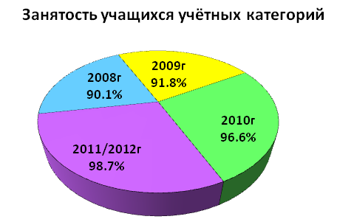
Занятость учащихся учётных категорий во внеурочное время на протяжении ряда лет имеет положительную динамику. Охват организованными видами деятельности учащихся учётных категорий (инспекция по делам несовершеннолетних, внутришкольный контроль) составлял:
- в 2008 году - 90,1%;
- в 2009 году - 91,8%;
- в 2010 году - 96,6%;
- 2011/2012 учебного года – 98,7%.
В летний период в 16 лагерях труда и отдыха было занято 344 несовершеннолетних, в том числе 236 детей, состоящих на одном из видов учета (в инспекции по делам несовершеннолетних, на внутришкольном контроле, социально опасном положении).

№ | Индикатор |  | Тип индикатора | Нормированное значение индикатора
Нормированное значение параметра  "Помощь в трудной жизненной ситуации" |  |  |  | 6.1
7.1. |  | Доля детей в городе, признанных находящимися в социально опасном положении и состоящих на учете на конец года | Объективный | 7.7
7.2. |  | Доля детей-сирот и детей, оставшихся без попечения родителей, находящихся на воспитании в семьях | Объективный | 6.0
7.3. |  | Доля несовершеннолетних, состоящих на учете в органах внутренних дел | Объективный | 4.7
7.4. |  | Доля родителей, получавших консультирование или обучение по вопросам ответственного родительства | Субъективный | 5.7
7.5. |  | Доля детей, которые без ведома родителей имеют возможность обратиться к специалисту медицинского, образовательного или социального учреждения, чтобы обсудить свои проблемы | Субъективный | 6.8
7.6. |  | Степень удовлетворенности системой организации помощи детям в трудной жизненной ситуации | Субъективный | 6.0

Индекс параметра «Помощь в трудной жизненной ситуации» -6.1.
Предприняты серьезные меры по укреплению работы с неблагополучными семьями. Однако, несмотря на принимаемые меры, в вопросах охраны прав и защиты интересов детей есть еще определенные проблемы. Из 107 опрошенных родителей – 57% получали консультирование или обучение по вопросам ответственного родительства. Из 207 опрошенных детей - 68.1% без ведома родителей, имеют возможность обратиться к специалисту медицинского, образовательного или социального учреждения, чтобы обсудить свои проблемы. Т.о., из 314 респондентов 45.8% скорее удовлетворены и 54.2% - не удовлетворены системой организации помощи детям в трудной жизненной ситуации.

4.Выводы
Диаграмма «Индекс дружественности города Солигорска к детям» - 6,5

Учитывая значения индексов по параметрам в диаграмме «Индекс дружественности города Солигорска детям» и комментарии участников опроса, г.Солигорск может быть представлен как город, обладающий большим потенциалом развития в сторону дружественного отношения к детям.
Приоритеты развития города в интересах детей:
Параметр «Участие детей в общественной жизни и принятии решений»
1.Активизировать работу детского парламента по обсуждению вопросов в интересах детей и информированию о мероприятиях.
2.Вовлечение детей в разработку предложений по благоустройству набережной (детского городка) и многофункционального аквапарка.
3.Создание пешеходной зоны возле поликлиники.
4.Опубликование доклада «Положение детей в городе в прессе»
5.Организация обсуждения докладов на родительских собраниях.
6.Открытие странички Детского парламента в газете «Шахтер»

Параметр «Жилая среда»
1.Информационно-просветительская работа по культуре сбора мусора и соблюдению чистоты.

Параметр «Безопасность детей в городе»
1.Усиление информационно-просветительской работы по безопасности дорожного движения по модели «равный обучает равного».
2.Обучение родителей безопасности дорожного движения с помощью детей.
3.Усилить профилактическую работу по предотвращению насилия.
4.Организация широкого обсуждения с общественностью мер по профилактике насилия.

Параметр «Охрана здоровья и здоровый образ жизни»
1.Активизация информационно-просветительской работы по профилактике потребления психоактивных веществ.
2.Усиление работы по информированию о возможности получения услуг по консультированию по вопросам ВИЧ/СПИДа, нежелательной беременности и инфекций, передаваемых половым путем.
3.Работа с родителями и подростками по профилактике ранней беременности.
4.Привлечение санитарной службы к информационно-просветительской работе.

Параметр «Досуг и культура»
1.Развитие волонтерского движения

Параметр «Помощь в трудной жизненной ситуации»
1.Усиление информационной работы о возможностях помощи в трудной жизненной ситуации.
2.Проведение приема детского парламента по вопросам преодоления трудных жизненных ситуаций.
3.Усиление работы по профилактике правонарушений.
4.Активизация работы по вопросам ответственного родительства на базе школ, внешкольных учреждений образования с привлечением общественности.
5.Разработка стратегии обеспечения занятости детей и молодых людей с ограниченными возможностями.
Таким образом, улучшение положения детей в обществе, их надлежащая защита, создание благоприятных условий для их жизнедеятельности, обучения, воспитания и развития должны стать ключевым условием социальной политики города Солигорска.

